Всероссийский конкурс юных исследователей окружающей среды

Пух гаги.
Строение и свойства.

Автор: Никитина Анна Алексеевна
Муниципальное бюджетное общеобразовательное учреждение
«Средняя общеобразовательная школа №1» г. Кандалакша Мурманской области
(МБОУ СОШ№1)
6 «В» класс

Руководитель: Воробьева Татьяна Сергеевна
учитель биологии
Муниципальное бюджетное общеобразовательное учреждение
«Средняя общеобразовательная школа №1» г. Кандалакша Мурманской области
(МБОУ СОШ№1)

Кандалакша

2021 г
Оглавление

Введение…………………………………………………………………….. | 3 стр.
Район исследования. Методика работы…………………………………... | 3 стр.
Глава 1. Литературный обзор…………………………………………….. | 4 стр.
1.2 Изучение использования пуха гаги человеком………………. | 4 стр.
1.3 Изучение свойств гнездового пуха гаги ……………………... | 5 стр.
Глава 2. Исследование особенностей строения гнездового пуха гаги, собранного на острове Малый Кандалакшского залива Белого моря …. | 5 стр.
Глава 3. Обсуждение полученных результатов………………………... | 8 стр.
Заключение. Выводы. Список литературы ………………………………. | 9 стр.
Приложение ………………………………………………………………... | 10 стр.

Введение
Гагачий пух — самый легкий, самый теплый на свете. Он - высоко ценится, и не случайно вся одежда полярных исследователей, летчиков, мореплавателей, всех, кому приходится бороться с северной стужей, делается «на гагачьем пуху».
Современные высокотехнологичные производства не могут повторить то, что дала гаге природа, её уникальный природный утеплитель – гагачий пух.
В отличие от меховой индустрии, где давно научились разводить пушных зверей в искусственных условиях, гагачий пух – это продукт дикой природы. Пух выщипан самой гагой, сбор не вредит птицам и потомству. Это значит, что когда вы носите пуховик на гагачьем пуху, гага по-прежнему живет своей жизнью, летает, плавает и высиживает птенцов.
Главный поставщик гагачьего пуха на мировой рынок – Исландия и Канада [1].
Кандалакшский залив является ареалом обитания гаги обыкновенной (Somateria mollissima Linnaeus, 1758). Статус и категория редкости в пределах Мурманской области. 5, «Особый статус», вид, требующий специальных мер охраны в Мурманской области. Численность обыкновенной гаги в области восстановлена, но сохраняется за счёт постоянной охраны [2].
Гипотеза. Гнездовой пух гаги обыкновенной, собранный на острове Малый Кандалакшского залива Белого моря, не отличается по строению свойствам от исландского.
Цель: изучить строение и свойства гнездового пуха гаги обыкновенной, собранный на острове Малый Кандалакшского залива Белого моря.
Задачи:
- Выяснить область применения пуха гаги.
- Определить свойства гнездового пуха гаги.
- Изучить строение пуха гаги под микроскопом.
- Сравнить строение изучаемого нами пуха гаги с исландским.
Объект: гнездовой пух гаги обыкновенной
Предмет: особенности строения и свойств гнездового пуха гаги обыкновенной, собранный на острове Малый Кандалакшского залива Белого моря.
Район исследования. Методика работы.
Материал для исследования, гагачий пух, был собран в конце июня 2019г на острове Малый Кандалакшского залива Белого моря, после вылупления птенцов из гнезд. Остров Малый не входит в состав Кандалакшского заповедника, поэтому сбор пуха гаги здесь не запрещен. (Приложение №1).
Исследование проводилось в октябре-декабре 2021 года с использованием микроскопического и измерительного оборудования, а также компьютера с программным обеспечением.

Глава 1. Литературный обзор.

  - Изучение использования пуха гаги человеком.
«Ну, это мы разузнаем!» — подумала старая королева, но ничего не сказала, а пошла в опочивальню, сняла с кровати все тюфяки и подушки и положила на доски горошину, а потом взяла двадцать тюфяков и положила их на горошину, а на тюфяки еще двадцать перин из гагачьего пуха. [3]

Гага обыкновенная - крупная морская утка. Общий фон окраски самок и молодых птиц — коричневый. Селезни окрашены ярко и контрастно: голова белая с чёрной шапочкой и зелёными пятнами на щеках, горло, шея и спина — белые, низ тела и крылья — чёрные. Распространена по побережьям и о-ва Северного Ледовитого и северных районов Атлантического и Тихого океанов. В Мурманской области гнездится преимущественно в Кандалакшском заливе Белого моря и на островах Мурмана [2].
Сбор гнездового пуха обыкновенной гаги (Somateria mollissima) для использования его в качестве утеплителя практикуется в ряде скандинавских стран, в Северной Америке и России [10].
Гагачий пух используется при изготовлении верхней одежды, например пальто на пуху, а также одеял, подушек и спальных мешков. Основными странами, производящими пуховики на «гагачьем пуху» можно назвать Канаду и Италию, но в последнее время также популярны пуховики на гагачьем пуху российской фирмы "БАСК" [1].
Стоимость такого изделия может достигать 7000-10000 долларов. Это обусловлено высокой ценой на очищенный гагачий пух высшего качества, которого в мире производится по разным оценкам от 2,5 до 4 тонн в год. Учитывая, что на один пуховик идет от 150 до 600 грамм пуха, в зависимости от модели, можно понять такую высокую стоимость.
Две модели самого известного в России производителя изделий на гагачьем пуху - фирмы "БАСК". Стоимость с пухом гаги составляет от 170 000 руб, а с гусиным пухом - около 20 000 руб. Информация о ценах с официального сайта ООО "БАСК".
В Канаде признанными лидерами производства одежды на гагачьем пуху считаются такие бренды, как "Canada Goose", "Expedition", "O'hara", "Constable", "Baffin", "Resolute". Причем качество пуховиков "Canada Goose" и по сей день остается для всего мира эталонным, никем еще не превзойденным. [4]
Каждый год на мировой рынок поступает до 3 тонн гагачьего пуха, 90% которого собирается в Исландии. Поставляемое из Исландии сырье закупают производители самых элитных пуховых одеял в Европе, Америке и в России. Япония — один из самых крупных потребителей пуха. Практически невесомое одеяло легко пропускает воздух и влагу, поддерживая при этом самую оптимальную для сна температуру. Под гагачьим одеялом никогда не будет жарко или холодно. Самое «недорогое» одеяло с пухом гаги стоит несколько тысяч долларов. Стоимость особенно шикарной модели может доходить до 20-30 тысяч. Качественное гагачье одеяло от производителя, знающего толк в обработке этого нежнейшего пуха, прослужит заметно дольше одеял с любым другим пухом [5].

  - Изучение свойств гнездового пуха гаги.

Люди раньше не только собирали его в гнездах, нередко они убивали и самих гаг, чтобы ощипать с них пух. И вот что любопытно: пух, выщипанный самой гагой, и пух, ощипанный людьми с убитой птицы, резко отличаются по своим качествам. «Живой пух» лучше, теплее «мертвого». Меня радует этот факт — торжество жизни над смертью. Да как же и может быть иначе, ведь гагачий пух предназначен самой природой для поддержания новой, нарождающейся жизни.
Я рассматривал на ладони тончайшие, переплетенные между собой пушинки, и мне казалось, что в этом сером комочке заключена чудодейственная сила жизни — сила материнской любви… Г. Скребицкий [6]
В литературных источниках и интернете свойства гнездового пуха гаги описываются так: [7]
- очень теплый — гагачий пух признан самым лучшим в мире утеплителем;
- очень легкий — для равного согревающего эффекта пуха гаги по весу требуется значительно меньше, чем любого другого утеплителя;
- упругий — ни один другой пух не сравнится с этим по способности восстанавливать объем.
- уникальная сцепляемость — на волокнах пушинок есть микрокрючки, благодаря которым этот пух не разлетается.
Все перечисленные свойства пуха гаги определяются особенностями строения пушинки.
На своем сайте, Йон Свейнссон (Jon Sveinsson) – исландский специалист по сбору и обработке гагачьего пуха, публикует микрофотографии [7]. Где отчетливо видно трехмерное строение пушинки, состоящее из бородок первого и второго порядков и расположенными на них узлами и зубчиками. За счёт этого вся конструкция пуха получается одновременно и более воздушной, и более прочной.
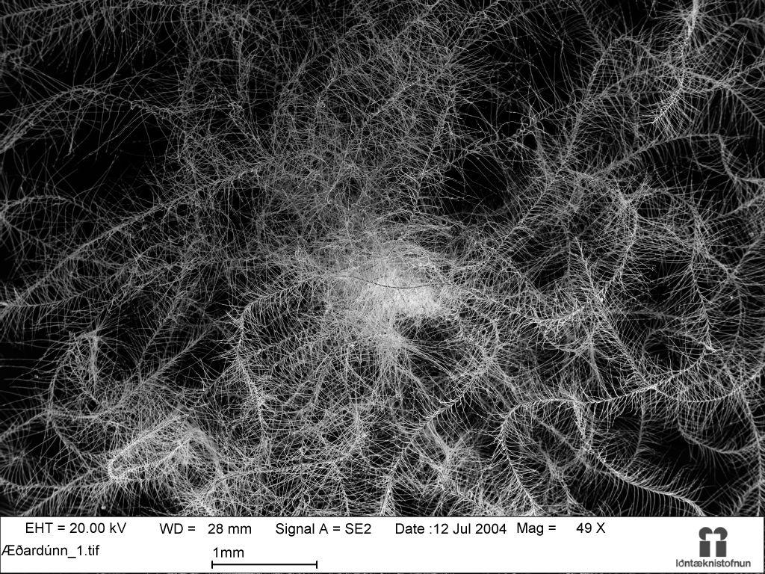 | 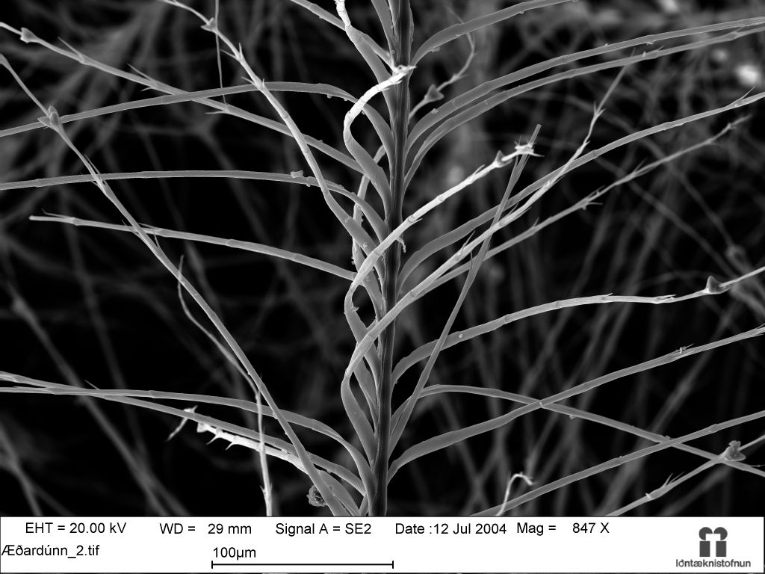
а | б
Фото1. Одна пушинка (а, б) при разном увеличении микроскопа. Узлы и зубчики - третичные структуры пуха гаги (б) [7].

Глава 2. Исследование особенностей строения гнездового пуха гаги, собранного на острове Малый Кандалакшского залива Белого моря.

Собранный нами гнездовой пух гаги содержит довольно много различного природного мусора, который очень хорошо держится в пуху и достать его весь очень трудно.
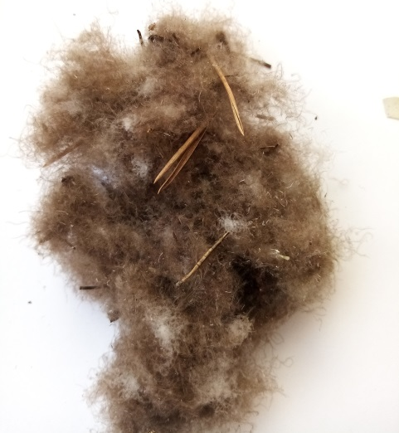 | 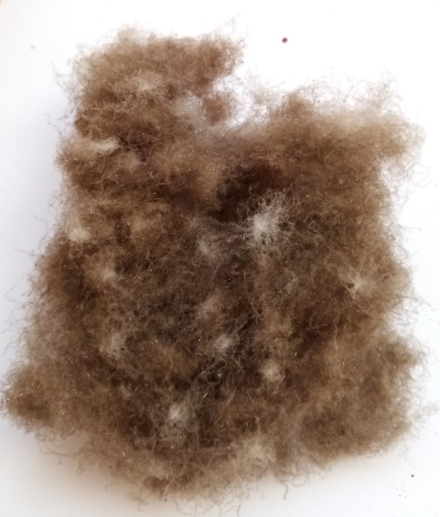 | 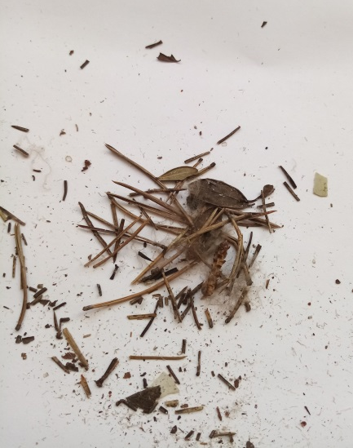
а | б | в
Фото 2. Гнездовой пух гаги до (а) и после (б) многократной ручной чистки, растительный мусор (в). Фото автора.
Навески в 1 г предварительно очищенного встряхиванием пуха от крупного мусора были подвергнуты процедуре тонкой ручной очистки с последующей фиксацией результатов. В одном грамме неочищенного пуха содержится 0,61± 0,023г биологического мусора, среди которого преобладают растительные остатки и фрагменты скорлупы яйца.

Диаграмма 1

Растительный мусор очень надежно удерживается среди пушинок, поэтому очищая пух, приходится выделять каждую пушинку по отдельности. Количество мусора в пухе напрямую зависит от места гнездования гаги. Иногда может составлять до 90% веса [9].
Масса отдельной пушинки гаги 2,23 ± 1,2 мг, что значительно больше, чем у других птиц гусь: 0,02 мг [11].
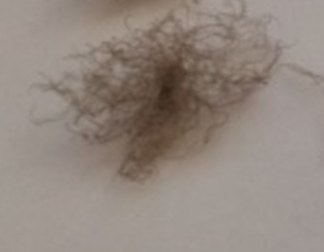 | 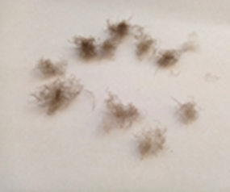
а | б | в
Фото 3. Одна (а) и десять отдельных пушинок гаги (б). Комок пуха (в). Фото автора.
Рассмотрим строение пушинки под микроскопом. Как уже было сказано выше, пушинки состоят из бородок первого и второго порядков и расположенных на них узлов и зубчиков. Мы рассмотрели строение пуха гаги при помощи цифровой камеры Levenhuk D2L (0,3 Мпикс). На фотографии четко видны структуры узлов и зубчиков.
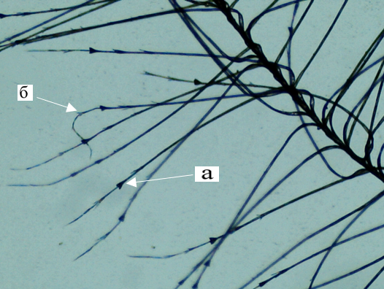
Фото 4. Микрофотография строения пуха гаги а-узел, б-зубчик. Увеличение 160 раз. Фото автора.
Важный параметр – сопротивление сжатию. Это качество гагачьего пуха можно описать словами: «пышный», «пружинистый». Комок гагачьего пуха, объемом 600 мл был утрамбован во флакон емкостью -11мл, при этом масса пуха составляла 2.69 г. Лежать в этой емкости пух будет, только пока его удерживают. Стоит убрать преграду, и пух, как живой, начинает вылезать из емкости и расправляться, занимая прежний объем.
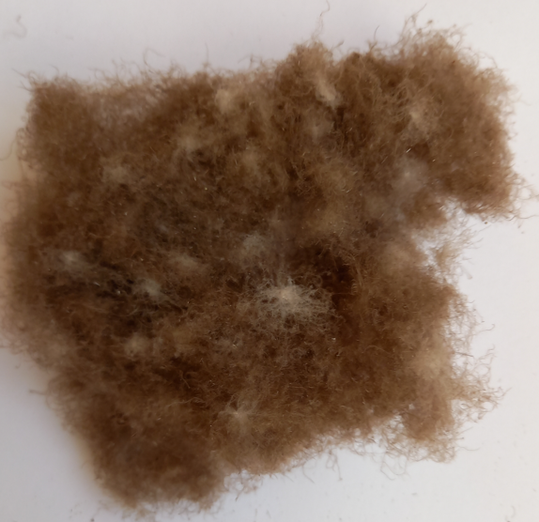 | 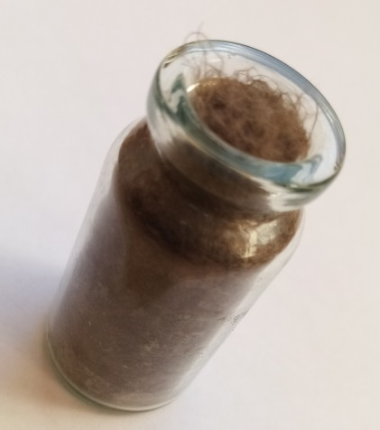 | 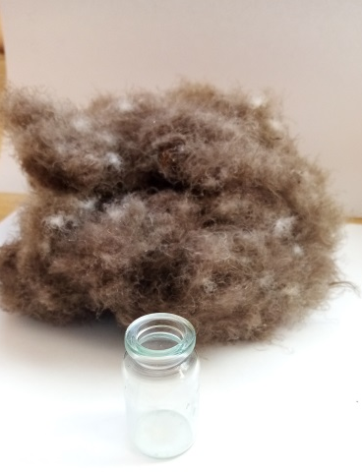
а | б | в
Фото 5. Пример сжимаемости пуха. Комок пуха до сжатия (а), во время сжатия (б). Флакон на фоне комка пуха (в). Фото автора.
Глава 3. Обсуждение полученных результатов.
Проведя сравнительный анализ строения и свойств изученного нами образца гнездового пуха гаги с описанными в литературе аналогичными характеристиками пуха исландских гаг [7], отличительных особенностей не обнаружено.
Наши данные о содержании мусора в пухе соответствуют общей способности любого пуха гаги удерживать растительные частицы.
Наши результаты взвешивания гагачьих пушинок близки к тем, которые получили исследователи (Свейнссон 2 мг [1]).
При микроскопическом исследовании нашего образца пуха были обнаружены все структуры, описанные Йоном Свейнссоном для пуха исландских гаг.
Заключение
Гагачий пух является настоящей редкостью, стоимость которой довольно высока.
По своим особенностям строения и свойствам пух гаги, собранный на острове Малый Кандалакшского залива Белого моря не отличается от пуха исландских гаг и может быть использован как утеплитель.

Выводы.
- Гнездовой пух гаги используется как утеплитель, стоимость которого довольно высока.
- В одном грамме неочищенного пуха, собранного на острове Малый Кандалакшского залива Белого моря, содержится 0,61± 0,023г биологического мусора; масса одной пушинки 2,23 ± 1,2 мг; при микроскопическом исследовании обнаружены узлы и зубчики.
- Гнездовой пух гаги обыкновенной, собранный на острове Малый Кандалакшского залива Белого моря, не отличается по строению свойствам от исландского.

Список литературы:

- https://baskcompany.ru/info/stati/down/gagadown.html
- Красная книга Мурманской области/Правительство Мурманской обл. – Кемерово, Издательство «Азия-принт» 2014 стр 530
- Андерсен Г.Х. Принцесса на горошине (Сборник сказок).
- https://eider-down.ru/catalog/kurtki/
- www.pokupkalux.ru/
- Скребицкий А.Г. 1945. На заповедных островах. М.;Л.: Детгиз.
- https://eiderdown.com/ru/eider_down/
- https://info.spim.ru/info/blankets/Gagache-odeyalo-carskiy-podarok_1932_50_article.html
- https://alexandragor.livejournal.com/679844.html
- https://goarctic.ru/work/gagachiy-pukh-delo-tonkoe/
- https://forma-odezhda.com/encyclopedia/gusinyj-puh/

Благодарность
Большое спасибо Александре Горяшко за идеи и вдохновение без которых эта работа была бы невозможна.

Приложение.
Фото 1. Карта вершины Кандалакшского залива Белого моря. Флажком показан остров Малый, место сбора гнездового пуха гаги обыкновенной.

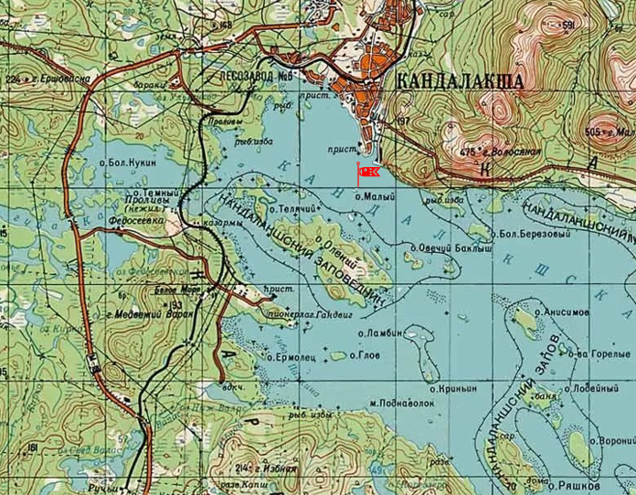

Фото 2. Острова Малый – место сбора пуха гаги для исследования.
Фото 3. Самка гаги на гнезде. Суточные птенцы гаги, готовые покинуть гнездо, окруженные «гагачьим пухом». Фото Воробьева Т.С.

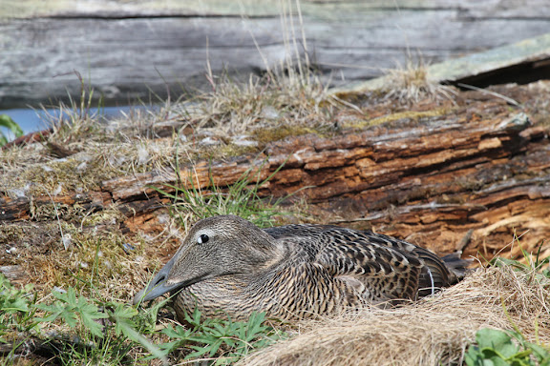 | 